
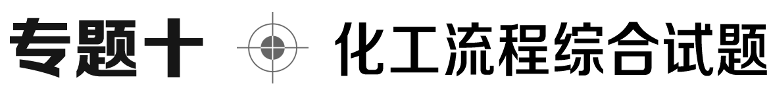
1．(2020·山东卷，T₁₆)用软锰矿(主要成分为MnO₂，含少量Fe₃O₄、Al₂O₃)和BaS制备高纯MnCO₃的工艺流程如下：
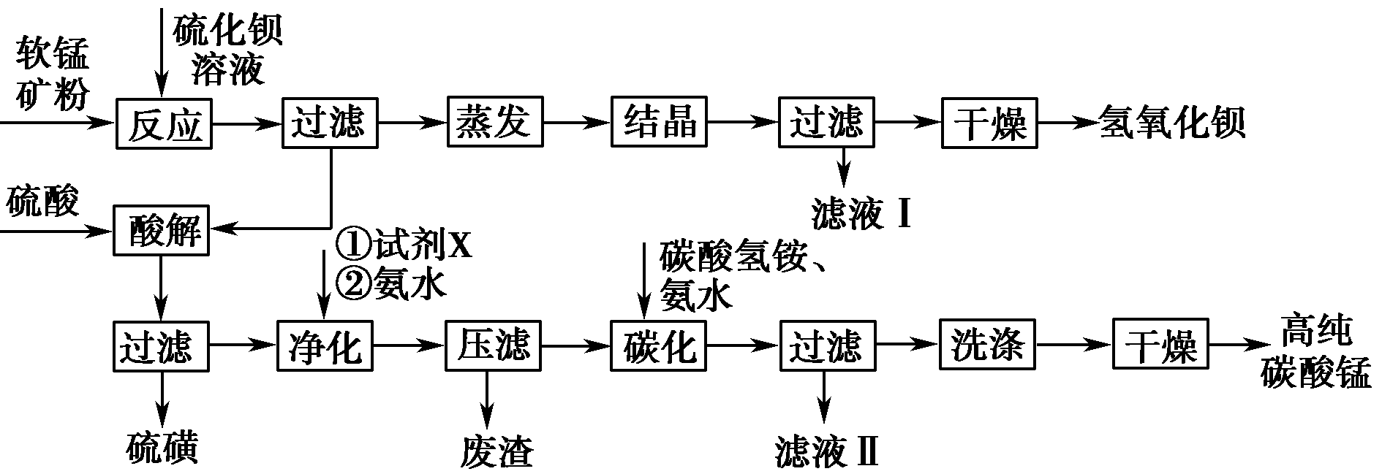
已知：MnO₂是一种两性氧化物；25 ℃时相关物质的K_{sp}见下表。
物质 | Fe(OH)₂ | Fe(OH)₃ | Al(OH)₃ | Mn(OH)₂
K_{sp} | 1×10^{－16.3} | 1×10^{－38.6} | 1×10^{－32.3} | 1×10^{－12.7}
回答下列问题：
(1)软锰矿预先粉碎的目的是_______________________，MnO₂与BaS溶液反应转化为MnO的化学方程式为___________________。
(2)保持BaS投料量不变，随MnO₂与BaS投料比增大，S的量达到最大值后无明显变化，而Ba(OH)₂的量达到最大值后会减小，减小的原因是_________。
(3)滤液Ⅰ可循环使用，应当将其导入到________操作中(填操作单元的名称)。
(4)净化时需先加入的试剂X为________(填化学式)，再使用氨水调溶液的pH，则pH的理论最小值为________(当溶液中某离子浓度c≤1.0×10^{－5} mol·L^{－1}时，可认为该离子沉淀完全)。
(5)碳化过程中发生反应的离子方程式为_____________________________
________________________________________________________________。
[解析] (1)对软锰矿进行粉碎，其表面积增大，在后续加入硫化钡溶液时，固体与溶液接触面积大，充分反应，能提高反应速率。分析该制备工艺流程图可知，“反应”操作中硫化钡中的硫元素转化为硫单质，硫化钡中的钡元素转化为氢氧化钡，故软锰矿中的二氧化锰在“反应”操作中被硫化钡中的S^{2－}还原，锰元素由＋4价转化为＋2价，故MnO₂与BaS溶液反应转化为MnO的化学方程式是MnO₂＋BaS＋H₂O===Ba(OH)₂＋MnO＋S。(2)加入的MnO₂的量增大，而Ba(OH)₂的量减少，是因为MnO₂为两性氧化物，能与强碱Ba(OH)₂反应，从而导致Ba(OH)₂的量减少。(3)滤液Ⅰ中仍含少量的Ba(OH)₂，为提高其产率，可将滤液Ⅰ导入前边的“蒸发”操作中。(4)由软锰矿中的杂质成分有Fe₃O₄可知，其经过与S^{2－}的“反应”操作后主要以Fe^{2＋}形式存在，结合表中四种氢氧化物的溶度积数据，为减少Mn(OH)₂的损失，需将Fe^{2＋}转化为Fe^{3＋}，然后再调节溶液pH，使杂质Fe^{3＋}转化为Fe(OH)₃，故“净化”操作中需加入氧化剂，结合后续操作中的物质转化可知，“净化”操作中加入的试剂X为过氧化氢(H₂O₂)溶液。对比表中的溶度积数据可知，相较于Fe(OH)₃，Al(OH)₃的溶度积较大，若要除去Al(OH)₃、Fe(OH)₃两种杂质，以前者的溶度积进行计算，推知调节溶液的pH大小，由已知信息可知，沉淀完全的最大金属离子浓度为1.0×10^{－5}mol·L^{－1}，此时c³(OH－)＝K_{sp}[Al(OH)₃]/c(Al^{3＋})＝mol³·L^{－3}＝1×10^{－27.3}mol³·L^{－3}，则c(OH－)＝1×10^{－9.1} mol·L^{－1}，c(H＋)＝ mol·L^{－1}＝1×10^{－4.9}mol·L^{－1}，此时pH＝4.9。(5)由工艺流程图中的“碳化”操作可知，该操作中加入的物质是碳酸氢铵、氨水，而“压滤”操作后的滤液中含Mn^{2＋}，由目标产物可知，该反应的生成物中有碳酸锰，故“碳化”过程中发生反应的离子方程式是Mn^{2＋}＋HCO＋NH₃·H₂O===MnCO₃↓＋NH＋H₂O。
[答案] (1)增大接触面积，充分反应，提高反应速率
MnO₂＋BaS＋H₂O===Ba(OH)₂＋MnO＋S
(2)过量的MnO₂消耗了产生的Ba(OH)₂
(3)蒸发
(4)H₂O₂ 4.9
(5)Mn^{2＋}＋HCO＋NH₃·H₂O===MnCO₃↓＋NH＋H₂O
2．(2020·全国卷Ⅰ，T₂₆)钒具有广泛用途。黏土钒矿中，钒以＋3、＋4、＋5价的化合物存在，还包括钾、镁的铝硅酸盐，以及SiO₂、Fe₃O₄。采用以下工艺流程可由黏土钒矿制备NH₄VO₃。
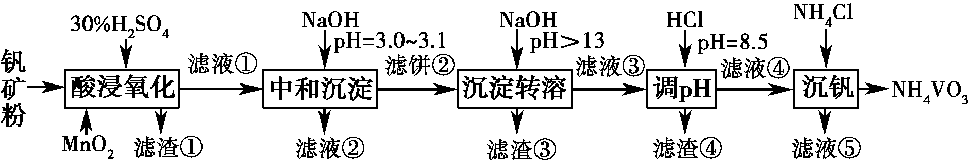
该工艺条件下，溶液中金属离子开始沉淀和完全沉淀的pH如下表所示：
金属离子 | Fe^{3＋} | Fe^{2＋} | Al^{3＋} | Mn^{2＋}
开始沉淀pH | 1.9 | 7.0 | 3.0 | 8.1
完全沉淀pH | 3.2 | 9.0 | 4.7 | 10.1
回答下列问题：
(1)“酸浸氧化”需要加热，其原因是_________________________________
________________________________________________________________。
(2)“酸浸氧化”中，VO＋和VO^{2＋}被氧化成VO，同时还有________离子被氧化。写出VO＋转化为VO反应的离子方程式____
_____________________________________________________。
(3)“中和沉淀”中，钒水解并沉淀为V₂O₅·xH₂O，随滤液②可除去金属离子K＋、Mg^{2＋}、Na＋、________，以及部分的________。
(4)“沉淀转溶”中，V₂O₅·xH₂O转化为钒酸盐溶解。滤渣③的主要成分是________。
(5)“调pH”中有沉淀生成，生成沉淀反应的化学方程式是
________________________________________________________________
________________________________________________________________。
(6)“沉钒”中析出NH₄VO₃晶体时，需要加入过量NH₄Cl，其原因是______
____________________________________________________________。
[解析] (1)“酸浸氧化”中温度较低时，酸浸和氧化反应速率较慢，加热的目的是加快酸浸和氧化反应速率。(2)从原料看，“酸浸氧化”中四氧化三铁溶于稀硫酸，发生反应：Fe₃O₄＋4H₂SO₄===FeSO₄＋Fe₂(SO₄)₃＋4H₂O，加入的二氧化锰除氧化VO＋和VO^{2＋}外，还氧化Fe^{2＋}。VO＋转化为VO反应的离子方程式为VO＋＋MnO₂＋2H＋===VO＋Mn^{2＋}＋H₂O。(3)根据表格中数据知，pH在3.0～3.1时，铁离子接近沉淀完全，少量铁离子随滤液②除去，Al^{3＋}部分沉淀，大量铝离子随滤液②除去，K＋、Mg^{2＋}、Na＋、Mn^{2＋}随滤液②除去。(4)在pH>13的强碱性溶液中，V₂O₅·xH₂O转化为钒酸盐而溶解，Al(OH)₃转化为Na[Al(OH)₄]而溶解，Fe(OH)₃不溶，故滤渣③的主要成分是Fe(OH)₃。(5)pH＝8.5时铝元素沉淀，故“调pH”时生成氢氧化铝沉淀，反应的化学方程式为Na[Al(OH)₄]＋HCl===Al(OH)₃↓＋NaCl＋H₂O。(6)“沉钒”时要使NH₄VO₃尽可能析出完全，利用同离子效应，加入过量NH₄Cl可达到此目的。
[答案] (1)加快酸浸和氧化反应速率(促进氧化完全)
(2)Fe^{2＋} VO＋＋MnO₂＋2H＋===VO＋Mn^{2＋}＋H₂O
(3)Mn^{2＋} Al^{3＋}和Fe^{3＋}
(4)Fe(OH)₃
(5)Na[Al(OH)₄]＋HCl===Al(OH)₃↓＋NaCl＋H₂O
(6)利用同离子效应，促进NH₄VO₃尽可能析出完全
3．(2020·全国卷Ⅲ，T₂₇)某油脂厂废弃的油脂加氢镍催化剂主要含金属Ni、Al、Fe及其氧化物，还有少量其他不溶性物质。采用如下工艺流程回收其中的镍制备硫酸镍晶体(NiSO₄·7H₂O)：
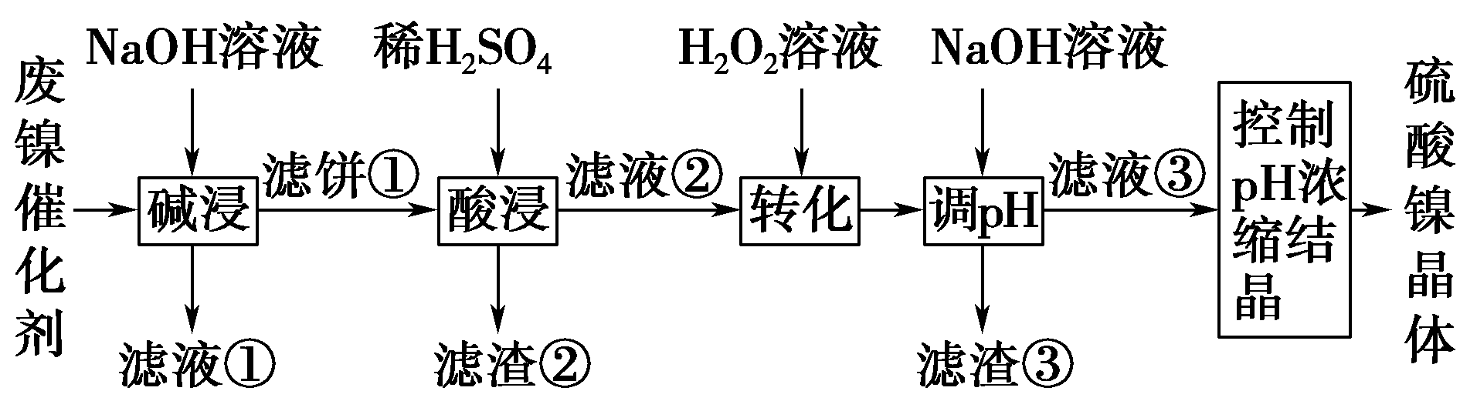
溶液中金属离子开始沉淀和完全沉淀的pH如表所示：
金属离子 | Ni^{2＋} | Al^{3＋} | Fe^{3＋} | Fe^{2＋}
开始沉淀时(c＝0.01 mol·L^{－1})的pH | 7.2 | 3.7 | 2.2 | 7.5
沉淀完全时(c＝1.0×10^{－5} mol·L^{－1})的pH | 8.7 | 4.7 | 3.2 | 9.0
回答下列问题：
(1)“碱浸”中NaOH的两个作用分别是___________________________
_____________________________________________________________。
为回收金属，用稀硫酸将“滤液①”调为中性，生成沉淀。写出该反应的离子方程式________________________________________________________。
(2)“滤液②”中含有的金属离子是______________________________。
(3)“转化”中可替代H₂O₂的物质是________。若工艺流程改为先“调pH”后“转化”，即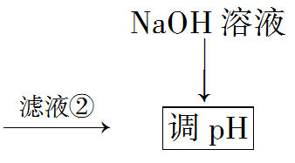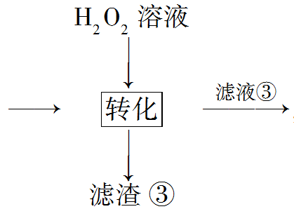，“滤液③”中可能含有的杂质离子为________。
(4)利用上述表格数据，计算Ni(OH)₂的K_{sp}＝___________(列出计算式)。如果“转化”后的溶液中Ni^{2＋}浓度为1.0 mol·L^{－1}，则“调pH”应控制的pH范围是________________。
(5)硫酸镍在强碱溶液中用NaClO氧化，可沉淀出能用作镍镉电池正极材料的NiOOH。写出该反应的离子方程式：_____________。
(6)将分离出硫酸镍晶体后的母液收集、循环使用，其意义是____________________。
[解析] (1)由题给条件可知，该废镍催化剂表面覆有油脂，且其中含有Ni、Al、Fe及其氧化物等，“碱浸”时，油脂在氢氧化钠溶液中水解而被除去，铝及其氧化物也会与氢氧化钠溶液反应而被除去，“碱浸”中NaOH的两个作用分别是除去油脂、溶解铝及其氧化物。“滤液①”中铝元素以[Al(OH)₄]－的形式存在，加入稀硫酸生成沉淀的离子方程式为[Al(OH)₄]－＋H＋===Al(OH)₃↓＋H₂O。(2)因Ni、Fe及其氧化物不与NaOH溶液反应，Ni、Fe及其氧化物存在于“滤饼①”中，向“滤饼①”中加入稀硫酸，Ni、Fe及其氧化物与稀硫酸反应，故得到的“滤液②”中含有的金属离子为Ni^{2＋}、Fe^{2＋}、Fe^{3＋}。(3)“转化”过程是将二价铁离子全部转化为三价铁离子，选用的氧化剂是H₂O₂溶液，选用过氧化氢溶液氧化的好处是不引入其他杂质，因此替代过氧化氢溶液的物质也不能引入其他杂质，可用O₂或空气替代H₂O₂溶液；由题表中金属离子开始沉淀和沉淀完全的pH可知，Fe^{2＋}开始沉淀时，Ni^{2＋}已经沉淀一部分，Ni^{2＋}沉淀完全时，Fe^{2＋}还不能沉淀完全，“转化”时会生成Fe^{3＋}，则滤液③中可能含有Fe^{3＋}。(4)pH＝7.2，c(H＋)＝10^{－7.2} mol·L^{－1}，c(OH－)＝(10^{－14}/10^{－7.2})mol·L^{－1}，K_{sp}＝c(Ni^{2＋})·c²(OH－)＝0.01×(10^{7.2－14})²，或利用Ni^{2＋}沉淀完全时计算得K_{sp}＝10^{－5}×(10^{8.7－14})²。c(Ni^{2＋})＝1.0 mol·L^{－1}，若不生成Ni(OH)₂，则c(OH－)＜ mol·L^{－1}，c(H＋)＞10^{－6.2} mol·L^{－1}，pH＜6.2，同时应调节pH≥3.2以除去Fe^{3＋}，故pH应控制的范围是3.2～6.2。(5)由题意可知，反应物为硫酸镍、次氯酸钠和强碱，生成物为NiOOH，硫酸镍中镍为＋2价，NiOOH中镍为＋3价，镍的化合价升高被氧化，则次氯酸钠中氯元素被还原得到氯化钠，该反应的离子方程式为2Ni^{2＋}＋ClO－＋4OH－===2NiOOH↓＋H₂O＋Cl－。(6)母液中还含有少量的硫酸镍，将母液收集、循环使用可提高镍回收率。
[答案] (1)除去油脂、溶解铝及其氧化物
[Al(OH)₄]－＋H＋===Al(OH)₃↓＋H₂O (2)Ni^{2＋}、Fe^{2＋}、Fe^{3＋} (3)O₂或空气 Fe^{3＋} (4)0.01×(10^{7.2－14})²[或10^{－5}×(10^{8.7－14})²] 3.2～6.2 (5)2Ni^{2＋}＋ClO－＋4OH－===2NiOOH↓＋Cl－＋H₂O (6)提高镍回收率
4．(2019·全国卷Ⅲ)高纯硫酸锰作为合成镍钴锰三元正极材料的原料，工业上可由天然二氧化锰粉与硫化锰矿(还含Fe、Al、Mg、Zn、Ni、Si等元素)制备，工艺如下图所示。回答下列问题：
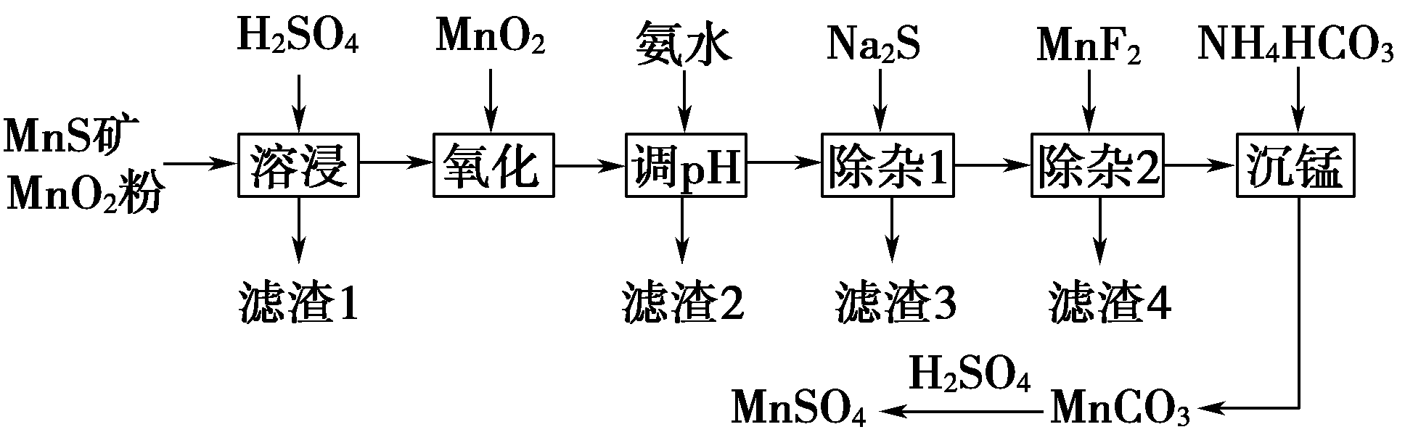
相关金属离子[c₀(M^{n＋})＝0.1 mol·L^{－1}]形成氢氧化物沉淀的pH范围如下：
金属离子 | Mn^{2＋} | Fe^{2＋} | Fe^{3＋} | Al^{3＋} | Mg^{2＋} | Zn^{2＋} | Ni^{2＋}
开始沉淀的pH | 8.1 | 6.3 | 1.5 | 3.4 | 8.9 | 6.2 | 6.9
沉淀完全的pH | 10.1 | 8.3 | 2.8 | 4.7 | 10.9 | 8.2 | 8.9
(1)“滤渣1”含有S和______________________；写出“溶浸”中二氧化锰与硫化锰反应的化学方程式：__________________________________________
________________________________________________________________。
(2)“氧化”中添加适量的MnO₂的作用是____________________________。
(3)“调pH”除铁和铝，溶液的pH范围应调节为______～6之间。
(4)“除杂1”的目的是除去Zn^{2＋}和Ni^{2＋}，“滤渣3”的主要成分是________。
(5)“除杂2”的目的是生成MgF₂沉淀除去Mg^{2＋}。若溶液酸度过高，Mg^{2＋}沉淀不完全，原因是_________________________________________________
________________________________________________________________。
(6)写出“沉锰”的离子方程式_____________________________________
________________________________________________________________。
(7)层状镍钴锰三元材料可作为锂离子电池正极材料，其化学式为LiNi_{x}Co_{y}Mn_{z}O₂，其中Ni、Co、Mn的化合价分别为＋2、＋3、＋4。当x＝y＝时，z＝________。
[解析] (1)硫化锰矿及二氧化锰粉末中加入硫酸后，发生氧化还原反应：MnO₂＋MnS＋2H₂SO₄===2MnSO₄＋S＋2H₂O，故滤渣1的主要成分为S和SiO₂(不溶性硅酸盐)。
(2)Fe^{2＋}沉淀完全时，Mn^{2＋}已经开始沉淀，故加入MnO₂是为了将溶液中的Fe^{2＋}氧化为Fe^{3＋}，便于除去。
(3)除去Fe^{3＋}及Al^{3＋}，应使二者沉淀完全，故pH应大于4.7。
(4)锌和镍的硫化物都难溶于水，故“滤渣3”的主要成分为ZnS、NiS。
(5)“除杂1”步骤结束后，杂质金属阳离子只有Mg^{2＋}，加入MnF₂形成MgF₂沉淀而除去Mg^{2＋}，若溶液酸度过高，H＋浓度偏大，则F－与H＋结合形成HF，使MgF₂沉淀溶解平衡正向移动而重新溶解。
(6)“沉锰”时加入NH₄HCO₃发生反应：Mn^{2＋}＋2HCO===MnCO₃↓＋CO₂↑＋H₂O。
(7)根据化合物中各元素化合价代数和为0的原则，求得z＝。
[答案] (1)SiO₂(不溶性硅酸盐) MnO₂＋MnS＋2H₂SO₄===2MnSO₄＋S＋2H₂O (2)将Fe^{2＋}氧化为Fe^{3＋} (3)4.7 (4)NiS和ZnS (5)F－与H＋结合形成弱电解质HF，MgF₂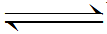Mg^{2＋}＋2F－平衡向右移动 (6)Mn^{2＋}＋2HCO===MnCO₃↓＋CO₂↑＋H₂O (7)
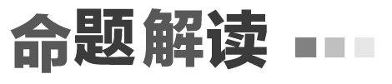
本专题主要有以下几个命题角度：
1．原料的预处理方法。
2．化工流程转化的方程式书写。
3．化工流程中条件的控制方法及物质的循环利用。4.化工流程中物质的分离与提纯方法及实验考查。
5．涉及化学反应原理的计算，如K_{sp}的计算与应用，pH的控制范围计算等。
预测2021年高考仍会采用化工流程图的形式呈现。考查的重点仍会在方程式的书写、条件控制、分离提纯及有关计算方面加强命题。
 化工流程综合探究
一、化工流程中化学转化控制
原料处理 | 如何提高“浸出率” | ①将矿石粉碎；②适当加热；③充分搅拌；④适当提高浸取液的浓度等
原料处理 | 如何提高“浸出率” | 分析“浸出率”图表，解释“浸出率”高低变化的原因(“浸出率”升高一般是反应温度升高，反应速率加快；但当“浸出率”达到最大值后，温度升高“浸出率”反而下降，一般是反应试剂的分解或挥发)。选择达到一定较高“浸出率”的时间及温度(注意：一般不止一个答案)
原料处理 | 焙烧 | ①高温下硫化物与空气中氧气反应(如FeS₂与氧气生成氧化铁和二氧化硫)；②除去硫、碳单质；③有机物转化(如蛋白质燃烧)、除去有机物等
原料处理 | 酸性气体的吸收 | 常用碱性溶液吸收(如SO₂用Na₂CO₃或NaOH溶液吸收)
控制条件 | 除去杂质的方法 | 加氧化剂，转变金属离子的价态(如Fe^{2＋}→Fe^{3＋})
控制条件 | 调节溶液的pH | 调溶液pH常用氢氧化钠、碳酸钠、金属氧化物[还有酸性气体(二氧化硫)、稀盐酸或稀硫酸]等。常利用题给金属离子沉淀的pH信息，使特定金属离子以氢氧化物沉淀出来
控制条件 | 物质转化的分析 | 跟踪物质，分析每一步骤中可能发生的化学反应，书写化学方程式或离子方程式
控制条件 | 物质转化的分析 | 滤渣、滤液中物质的判断，书写物质的化学式或电子式，分析物质中的化学键
控制条件 | 物质转化的分析 | 确定循环物质
[练一练]
1．活性氧化锌是一种新型多功能无机材料。某小组以粗氧化锌(含铁、铜的氧化物)为原料模拟工业生产活性氧化锌，步骤如下：
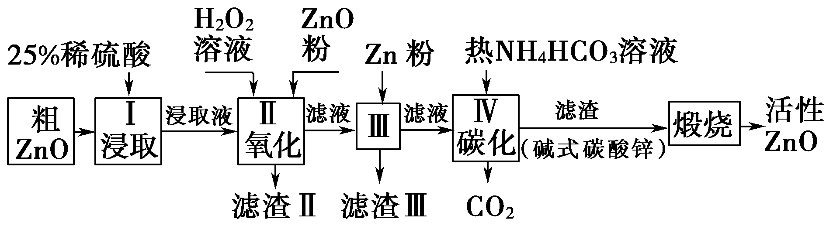
已知各相关氢氧化物沉淀pH范围如下表所示：
 | Zn(OH)₂ | Fe(OH)₂ | Fe(OH)₃ | Cu(OH)₂
开始沉淀pH | 5.4 | 7.0 | 2.3 | 4.7
完全沉淀pH | 8.0 | 9.0 | 4.1 | 6.7
请回答下列问题：
(1)步骤Ⅱ中加入H₂O₂溶液的作用是________________(用离子方程式表示)。
(2)用ZnO调节pH，以除去含铁杂质，调节pH的适宜范围是________。
(3)步骤Ⅲ中加入Zn粉的作用是：①________；②进一步调节溶液pH。
(4)碱式碳酸锌[Zn₂(OH)₂CO₃]煅烧的化学方程式为_________。
[解析] (1)根据上图转换关系可知，加入H₂O₂溶液的作用是将溶液中的Fe^{2＋}氧化成Fe^{3＋}，其离子方程式为2Fe^{2＋}＋H₂O₂＋2H＋===2Fe^{3＋}＋2H₂O。(2)加入ZnO调节pH的目的是使Fe^{3＋}完全沉淀，而使Cu^{2＋}不沉淀，需控制溶液pH的范围为4.1≤pH<4.7。(3)Zn粉能与溶液中的Cu^{2＋}发生置换反应，除去Cu^{2＋}；Zn粉还能与过量的稀硫酸反应，进一步调节溶液的pH。(4)煅烧碱式碳酸锌生成ZnO、CO₂和H₂O，其化学方程式为Zn₂(OH)₂CO₃=====2ZnO＋CO₂↑＋H₂O。
[答案] (1)2Fe^{2＋}＋H₂O₂＋2H＋===2Fe^{3＋}＋2H₂O
(2)4.1≤pH<4.7
(3)除去溶液中的Cu^{2＋}
(4)Zn₂(OH)₂CO₃=====2ZnO＋CO₂↑＋H₂O
二、化工流程中物质的分离提纯
1．物质分离的6种常用方法
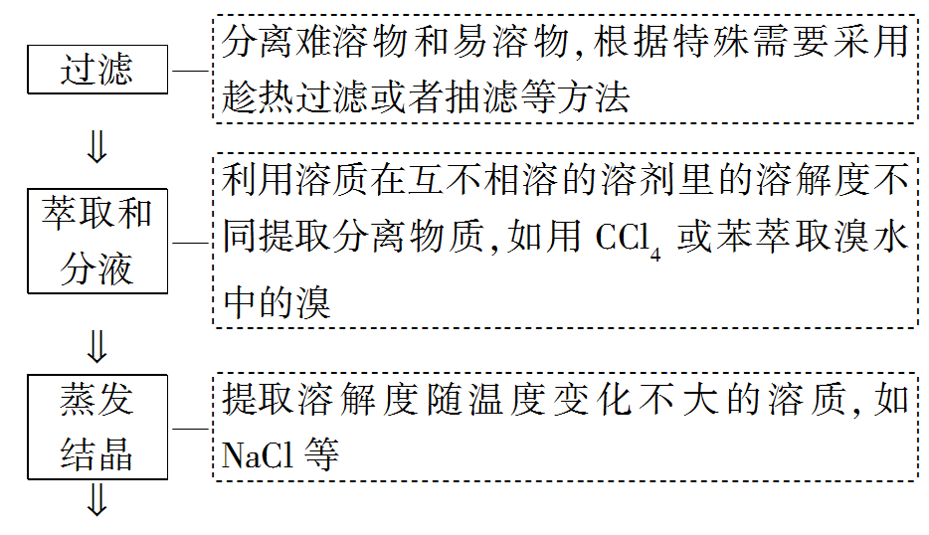
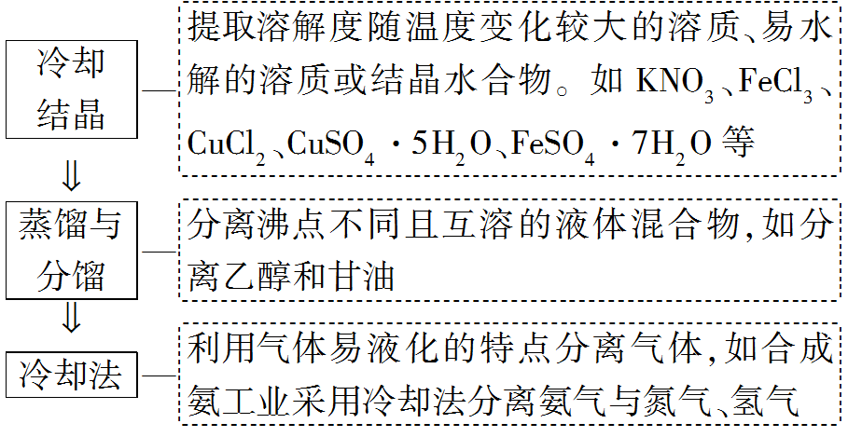
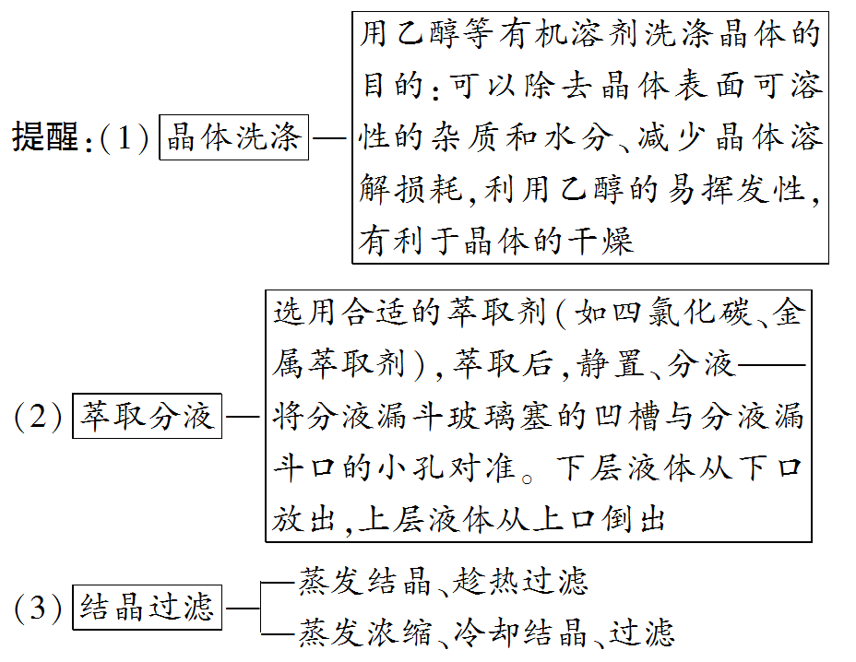
2．洗涤沉淀的目的及如何选择洗涤剂
洗涤试剂 |  | 适用范围 | 目的
蒸馏水 | 冷水 | 产物不溶于水 | 除去固体表面吸附着的××杂质；可适当降低固体因为溶解而造成的损失
蒸馏水 | 热水 | 有特殊的物质其溶解度随着温度升高而下降 | 除去固体表面吸附着的××杂质；可适当降低固体因为温度变化而造成溶解的损失
有机溶剂(酒精、丙酮等) |  | 固体易溶于水，难溶于有机溶剂 | 减少固体溶解；利用有机溶剂的挥发性除去固体表面的水分，产品易干燥
该物质的饱和溶液 |  | 对纯度要求不高的产品 | 减少固体溶解
酸、碱溶液 |  | 产物不溶于酸、碱 | 除去固体表面吸附着的可溶于酸、碱的杂质；减少固体溶解
[练一练]
2．氯化亚铜(CuCl)广泛应用于化工、印染、电镀等行业。CuCl难溶于醇和水，在潮湿空气中易水解、氧化，且在氯离子浓度较大的体系中存在CuCl＋Cl－[CuCl₂]－。工业上用低品铜矿(主要含CuS、Cu₂S、FeO等)制备CuCl的一种工艺流程如下：
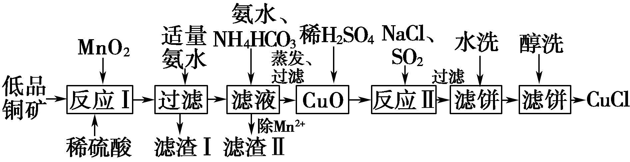
回答下面问题：
(1)写出反应Ⅱ中发生反应的离子方程式：___________________________
________________________________________________________________。
(2)在进行反应Ⅱ时，通入的SO₂一般都要适当过量，目的是
________________________________________________________________。
(3)水洗时，检验是否洗涤干净的方法是______________________________
________________________________________________________________。
(4)滤饼进行醇洗的目的是_________________________________________。
[解析] (1)由加入的物质和目标产品可知，氧化剂是Cu^{2＋}，还原剂是SO₂，氧化产物是H₂SO₄，还原产物是CuCl，根据氧化还原反应配平的一般方法即可写出方程式。
(2)根据SO₂是反应物以及目标产品CuCl易被氧化的性质即可判断SO₂的作用。
(3)水洗时，洗去的是滤饼表面的杂质硫酸和Na₂SO₄，因而要检验洗涤液中是否还存在SO。
(4)乙醇易挥发，可带走滤饼表面的水分。
[答案] (1)2Cu^{2＋}＋SO₂＋2Cl－＋2H₂O===2CuCl↓＋SO＋4H＋
(2)将Cu^{2＋}全部还原为CuCl，保护CuCl不被氧化
(3)取最后一次洗涤液于试管中，滴加盐酸酸化的BaCl₂溶液，不产生沉淀，证明已洗涤干净，否则未洗涤干净
(4)加速干燥，防止CuCl水解和氧化
3．(2018·全国卷Ⅱ节选，T₂₆₍₁₎₍₂₎₍₃₎)我国是世界上最早制得和使用金属锌的国家。一种以闪锌矿(ZnS，含有SiO₂和少量FeS、CdS、PbS杂质)为原料制备金属锌的流程如图所示：
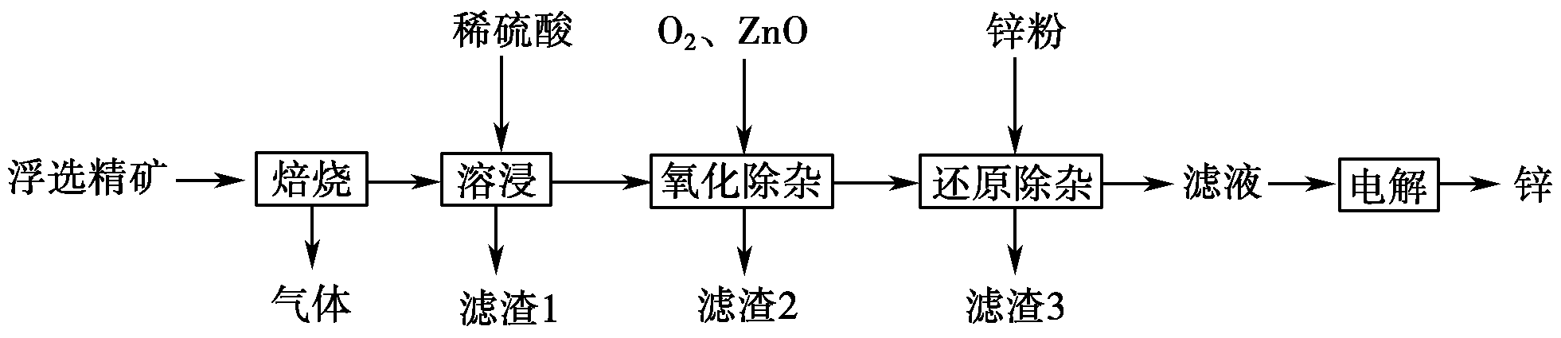
相关金属离子[c₀(M^{n＋})＝0.1 mol·L^{－1}]形成氢氧化物沉淀的pH范围如下：
金属离子 | Fe^{3＋} | Fe^{2＋} | Zn^{2＋} | Cd^{2＋}
开始沉淀的pH | 1.5 | 6.3 | 6.2 | 7.4
沉淀完全的pH | 2.8 | 8.3 | 8.2 | 9.4
回答下列问题：
(1)焙烧过程中主要反应的化学方程式为_____________________________。
(2)滤渣1的主要成分除SiO₂外还有______；氧化除杂工序中ZnO的作用是________________，若不通入氧气，其后果是____。
(3)溶液中的Cd^{2＋}可用锌粉除去，还原除杂工序中反应的离子方程式为___________________________________________________。
[解析] (1)在焙烧过程中ZnS和O₂反应生成ZnO和SO₂。(2)溶液中的Pb^{2＋}与SO不能共存生成PbSO₄沉淀，SiO₂不溶于H₂SO₄，即滤渣1中含SiO₂和PbSO₄。氧化除杂工序中O₂能将溶液中Fe^{2＋}氧化生成Fe^{3＋}，加入ZnO能调节溶液的pH，促进Fe^{3＋}完全水解。由题表知Fe^{2＋}、Zn^{2＋}开始沉淀和沉淀完全时的pH非常接近，若不通入O₂使Fe^{2＋}氧化为Fe^{3＋}，加入ZnO后无法除去Fe^{2＋}，会影响Zn的纯度。(3)根据题中信息可知还原除杂工序中涉及的离子反应为Cd^{2＋}＋Zn===Cd＋Zn^{2＋}。
[答案] (1)2ZnS＋3O₂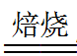2ZnO＋2SO₂
(2)PbSO₄ 调节溶液的pH 无法除去杂质Fe^{2＋}
(3)Cd^{2＋}＋Zn===Cd＋Zn^{2＋}
三、化工流程中有关计算
1．常用化学计算方法
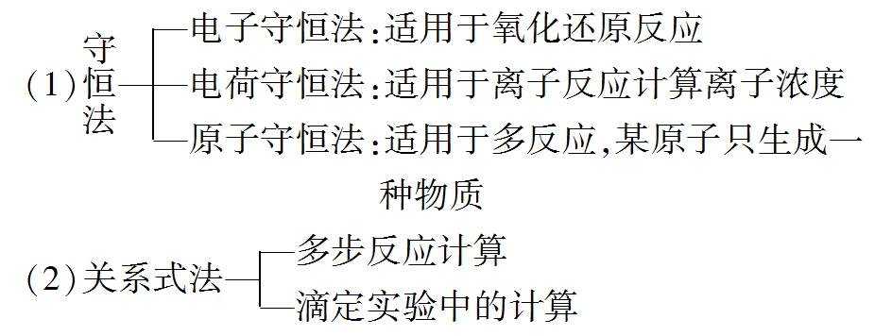
2．化工流程中K_{sp}的计算及应用
(1)K_{sp}的表达式：A_{m}B_{n}(s)mA^{n＋}(aq)＋nB^{m－}(aq)
K_{sp}＝c^{m}(A^{n＋})·c^{n}(B^{m－})
(2)K_{sp}与Q_{c}的关系应用
①当Q_{c}>K_{sp}时，溶液过饱和，有沉淀析出，直至溶液饱和，达到新的平衡。
②当Q_{c}＝K_{sp}时，溶液饱和，沉淀与溶解处于平衡状态。
③当Q_{c}<K_{sp}时，溶液未饱和，无沉淀析出，若加入过量难溶电解质，难溶电解质溶解直至溶液饱和。
(3)示例：
25 ℃时，若滤液中要求c(Al^{3＋})≤1.3×10^{－6} mol·L^{－1}、c(Mg^{2＋})＝0.018 mol·L^{－1}、c(Zn^{2＋})＝0.12 mol·L^{－1}，则过滤前沉淀时需调节溶液的pH范围为________{已知：K_{sp}[Al(OH)₃]＝1.3×10^{－33}，K_{sp}[Mg(OH)₂]＝1.8×10^{－11}，K_{sp}[Zn(OH)₂]＝1.2×10^{－17}}。
[解答] c(Al^{3＋})≤1.3×10^{－6} mol·L^{－1}时，根据K_{sp}的表达式：c(OH－)≥ mol·L^{－1}＝10^{－9} mol·L^{－1}，pH≥5；当Mg^{2＋}不沉淀时c(OH－)< mol·L^{－1}＝10^{－4.5} mol·L^{－1}，pH<9.5；Zn^{2＋}不沉淀时，c(OH－)< mol·L^{－1}＝10^{－8} mol·L^{－1}，pH<6。故pH范围为5～6。
[练一练]
4．氯化亚锡用途广泛，在无机工业中用作还原剂。在口腔护理行业中，二水氯化亚锡多用于防龋齿脱敏类牙膏中，以预防龋齿的发生。某研究小组制取二水氯化亚锡的工艺流程如图所示：
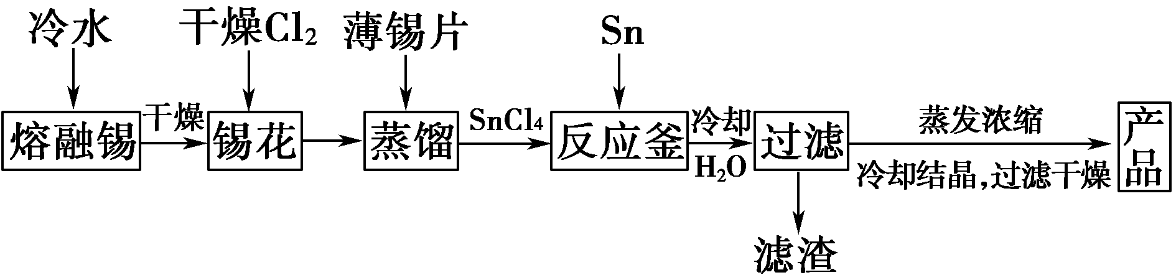
查阅资料：
Ⅰ.酸性条件下，锡在水溶液中有Sn^{2＋}、Sn^{4＋}两种主要存在形式，Sn^{2＋}易被氧化。
Ⅱ.SnCl₂易水解生成碱式氯化亚锡。
回答下列问题：
(1)四氯化锡暴露于空气中与空气中水分反应生成白烟，有强烈的刺激性气味，生成偏锡酸(H₂SnO₃)，写出该反应的化学方程式为______________________。
(2)将金属锡熔融，然后泼入冷水，激成锡花，其目的是________________
________________________________________________________________。
(3)反应釜中发生反应的化学方程式为_______________________________
_______________________________________________________________。
(4)该小组通过下列方法测定所用锡粉的纯度(杂质不参与反应)：
①将该试样溶于盐酸，发生反应的化学方程式为Sn＋2HCl===SnCl₂＋H₂↑；
②加入过量FeCl₃溶液；
③用已知浓度的K₂Cr₂O₇溶液滴定②中生成的Fe^{2＋}，则反应的离子方程式为________________________。
(5)取1.125 g锡粉，经上述各步反应后，共用去0.100 0 mol·L^{－1} K₂Cr₂O₇溶液30.00 mL，锡粉中锡的质量分数为________。
[解析] (1)根据题中信息和元素守恒可知，有强烈的刺激性气味的气体为HCl，则反应的化学方程式为SnCl₄＋3H₂O===H₂SnO₃＋4HCl。(2)熔融金属锡，泼入冷水后激成锡花，目的是增大锡与Cl₂反应的接触面积，利于反应进行。(3)SnCl₄与Sn在反应釜中反应生成SnCl₂，该反应的化学方程式为Sn＋SnCl₄===2SnCl₂。 (4)K₂Cr₂O₇与Fe^{2＋}发生氧化还原反应生成Fe^{3＋}和Cr^{3＋}，其离子方程式为Cr₂O＋6Fe^{2＋}＋14H＋===2Cr^{3＋}＋6Fe^{3＋}＋7H₂O。(5)根据(4)中①②③可得出对应关系，即Sn～SnCl₂、SnCl₂～2FeCl₃和Cr₂O～6Fe^{2＋}，从而得出关系式3Sn～6Fe^{2＋}～Cr₂O，结合消耗0.100 0 mol·L^{－1} K₂Cr₂O₇溶液30.00 mL，可求出试样中的m(Sn)＝3×119 g·mol^{－1}×0.100 0 mol·L^{－1}×30.00 ×10^{－3} L＝1.071 g，则该锡粉中锡的质量分数为×100%＝95.2%。
[答案] (1)SnCl₄＋3H₂O===H₂SnO₃＋4HCl
(2)增大反应接触面积，利于反应进行
(3)Sn＋SnCl₄===2SnCl₂
(4)Cr₂O＋6Fe^{2＋}＋14H＋===2Cr^{3＋}＋6Fe^{3＋}＋7H₂O
(5)95.2%
5．(2017·全国卷Ⅰ节选，T₂₇₍₄₎₍₅₎₍₆₎)Li₄Ti₅O₁₂和LiFePO₄都是锂离子电池的电极材料，可利用钛铁矿(主要成分为FeTiO₃，还含有少量MgO、SiO₂等杂质)来制备。工艺流程如下：
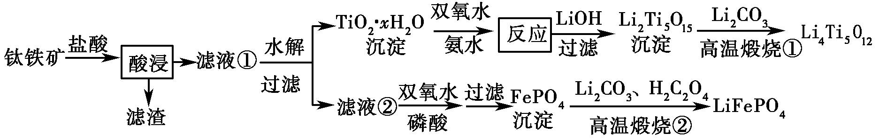
回答下列问题：
(1)“酸浸”后，钛主要以TiOCl形式存在，写出相应反应的离子方程式
________________________________________________________________
________________________________________________________________。
(2)Li₂ Ti₅O₁₅中Ti的化合价为＋4，其中过氧键的数目为______。
(3)若“滤液②”中c(Mg^{2＋})＝0.02 mol·L^{－1}，加入双氧水和磷酸(设溶液体积增加1倍)，使Fe^{3＋}恰好沉淀完全即溶液中c(Fe^{3＋})＝1.0×10^{－5} mol·L^{－1}，此时是否有Mg₃(PO₄)₂沉淀生成？________(列式计算)。FePO₄、Mg₃(PO₄)₂的K_{sp}分别为1.3×10^{－22}、1.0×10^{－24}。
(4)写出“高温煅烧②”中由FePO₄制备LiFePO₄的化学方程式
________________________________________________________________
_____________________________________________________。
[解析] (1)“酸浸”时，发生反应的离子方程式为FeTiO₃＋4H＋＋4Cl－===Fe^{2＋}＋TiOCl＋2H₂O。
(2)设Li₂Ti₅O₁₅中过氧键的数目为x，则非过氧键氧原子数目为15－2x，根据化合物中各元素正、负化合价代数和为零可得：2x＋2×(15－2x)＝1×2＋4×5，解得：x＝4。
(3)根据K_{sp}(FePO₄)＝1.3×10^{－22}及Fe^{3＋}恰好完全沉淀时溶液中c(Fe^{3＋})＝1.0×10^{－5} mol·L^{－1}，可得c(PO)＝ mol·L^{－1}＝1.3×10^{－17} mol·L^{－1}。c(Mg^{2＋})＝ mol·L^{－1}＝0.01 mol·L^{－1}，则Q_{c}＝c³(Mg^{2＋})·c²(PO)＝0.01³×(1.3×10^{－17})²＝1.69×10^{－40}≈1.7×10^{－40}<K_{sp}[Mg₃(PO₄)₂]＝1.0×10^{－24}，因此不会生成Mg₃(PO₄)2沉淀。
(4)煅烧过程中，Fe元素化合价由＋3降至＋2，被还原，则H₂C₂O₄应作还原剂，其氧化产物为CO₂，反应的化学方程式为2FePO₄＋Li₂CO₃＋H₂C₂O₄=====2LiFePO₄＋3CO₂↑＋H₂O。
[答案] (1)FeTiO₃＋4H＋＋4Cl－===Fe^{2＋}＋TiOCl＋2H₂O
(2)4
(3)Fe^{3＋}恰好沉淀完全时，c(PO)＝ mol·L^{－1}＝1.3×10^{－17} mol·L^{－1}，Q_{c}＝c³(Mg^{2＋})·c²(PO)值为0.01³×(1.3×10^{－17})²≈1.7×10^{－40}<K_{sp}[Mg₃(PO₄)₂]，因此不会生成Mg₃(PO₄)₂沉淀
(4)2FePO₄＋Li₂CO₃＋H₂C₂O₄=====2LiFePO₄＋3CO₂↑＋H₂O
四、化工流程中涉及的过渡金属及其化合物
1．Zn及其重要化合物
(1)Zn的性质与Al相似，与强酸、强碱均反应生成H₂。
(2)ZnO、Zn(OH)₂与Al₂O₃、Al(OH)₃均为两性化合物。与酸反应生成Zn^{2＋}，与强碱反应生成ZnO。
2．钴、镍及其化合物
(1)钴、镍及其氧化物
①常温下，钴、镍在空气中能稳定存在，加热条件下可生成CoO、NiO。
②CoO溶于酸和强碱溶液，不溶于水、乙醇、氨水，在空气中焙烧至390～890 ℃时生成四氧化三钴。NiO溶于酸和氨水，不溶于水。
(2)碱[M(OH)₂、M(OH)₃]
①Co(OH)₂在空气中缓慢地被氧化为棕褐色的Co(OH)₃，Ni(OH)₂在空气中较稳定，可采用氧化性较强的Br₂将其氧化。
②Co^{3＋}、Ni^{3＋}在酸性溶液中有强氧化性，易被还原，如Co(OH)₃、Ni(OH)₃在盐酸中被还原，2Co(OH)₃＋6HCl===2CoCl₂＋Cl₂↑＋6H₂O,2Ni(OH)₃＋6HCl===2NiCl₂＋Cl₂↑＋6H₂O；在H₂SO₃溶液中被还原，2Co(OH)₃＋SO＋4H＋===2Co^{2＋}＋SO＋5H₂O，2Ni(OH)₃＋SO＋4H＋===2Ni^{2＋}＋SO＋5H₂O。
3．钒及其化合物的性质
(1)V：常温下不活泼，不能与非氧化性酸及碱作用，但能溶于氢氟酸、硝酸和王水。
(2)V₂O₅：两性氧化物，但以酸性为主，V₂O₅＋6NaOH===2Na₃VO₄＋3H₂O；1 750 ℃发生分解反应：2V₂O₅=====2V₂O₄＋O₂↑；微溶于水，易形成稳定的胶体；有较强的氧化性：V₂O₅＋6HCl(浓)===2VOCl₂＋Cl₂↑＋3H₂O。
(3)VO^{2＋}、VO：在酸性介质中，VO具有强氧化性，VO＋Fe^{2＋}＋2H＋===VO^{2＋}＋Fe^{3＋}＋H₂O,2VO＋H₂C₂O₄＋2H＋=====2VO^{2＋}＋2CO₂↑＋2H₂O。
4．铬及其化合物的性质
(1)Cr：加热时，与O₂反应生成Cr₂O₃。
(2)Cr₂O₃：两性氧化物，Cr₂O₃＋6H＋===2Cr^{3＋}＋3H₂O；Cr₂O₃＋2OH－===2CrO＋H₂O。
(3)Cr(OH)₃：两性氢氧化物，Cr(OH)₃＋3H＋===Cr^{3＋}＋3H₂O；Cr(OH)₃＋OH－===CrO＋2H₂O。
(4)CrO与Cr₂O：①可相互转化，2CrO(黄色)＋2H＋'Cr₂O(橙色)＋H₂O。②强氧化性，如5H＋＋Cr₂O＋3HSO===2Cr^{3＋}＋3SO＋4H₂O,2Na₂CrO₄＋16HCl===2CrCl₃＋4NaCl＋3Cl₂↑＋8H₂O。
5．钛及其化合物的性质
(1)Ti：常温时与酸不反应，但可与HF反应(Ti＋6HF===H₂TiF₆＋2H₂↑)，也可与热的浓盐酸反应[2Ti＋6HCl(浓)===== 2TiCl₃＋3H₂↑]。
(2)TiO₂：不溶于水和稀酸，可溶解在HF溶液及热的浓硫酸中；可与Cl₂反应：TiO₂＋2Cl₂===TiCl₄＋O₂；与碱溶液缓慢反应：TiO₂＋2NaOH===Na₂TiO₃＋H₂O；在高温下与Cl₂、C发生反应：TiO₂＋2C＋2Cl₂=====TiCl₄＋2CO。
(3)TiCl₄：暴露在空气中会冒出白烟，TiCl₄＋3H₂O===H₂TiO₃↓＋4HCl；Mg作还原剂时可制备金属钛，2Mg＋TiCl₄=====2MgCl₂＋Ti。
[练一练]
6．镍废料中主要含有Ni，还含有少量的Cu、Fe等。现从中制取Ni₂O₃，其可用于制造人造卫星、宇宙飞船的高能电源，也可用于制造镉镍碱性电池。以镍废料为原料制备Ni₂O₃的工艺流程如图所示：
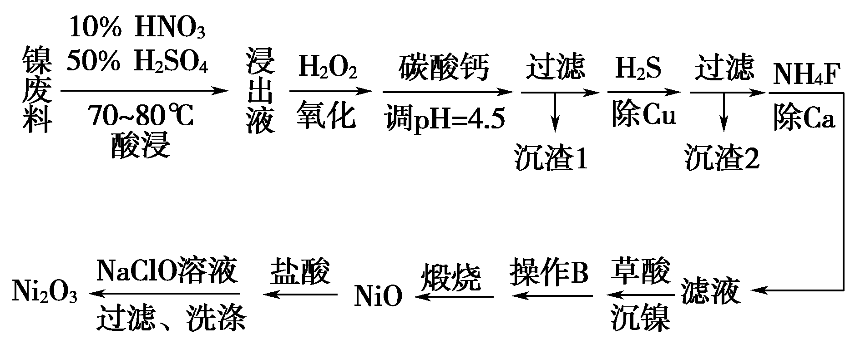
已知常温下0.010 mol·L^{－1}的金属离子形成氢氧化物沉淀的pH范围如表所示：
 | Fe^{3＋} | Cu^{2＋} | Ni^{2＋}
开始沉淀pH | 3.0 | 5.0 | 7.4
完全沉淀pH | 4.0 | 6.5 | 9.0
回答下列问题：
(1)“酸浸”时参与反应的H₂SO₄与HNO₃的物质的量之比保持3∶2，此时镍单质被氧化为NiSO₄，发生反应的化学方程式为_______________________。
(2)加入碳酸钙调pH的目的是____________________，“沉渣2”的主要成分是________(填化学式)，必须先过滤“沉渣1”后再进行“除Cu”的原因是____________________________________。
(3)用离子方程式解释加入NH₄F“除Ca”的过程：________________。
(4)“操作B”是________，煅烧时产生的两种气体是________。
(5)向NiO中加入盐酸，待NiO完全溶解后，需要加入NaOH溶液和NaClO溶液，加入NaOH溶液和NaClO溶液发生反应的离子方程式为____________。
(6)根据题中表格数据，计算当0.010 mol·L^{－1} NiSO₄溶液中Ni^{2＋}完全沉淀时，c(Ni^{2＋})＝________ mol·L^{－1}。
[解析] (1)根据“酸浸”时参与反应的H₂SO₄与HNO₃的物质的量之比保持3∶2，结合工艺流程图知Ni单质被氧化为NiSO₄，则HNO₃被还原成NO，化学方程式为3Ni＋3H₂SO₄＋2HNO₃=====3NiSO₄＋2NO↑ ＋4H₂O。(2)加入碳酸钙，CaCO₃与H＋反应，会使溶液pH增大，使Fe^{3＋}完全转化为Fe(OH)₃而除去；“沉渣2”是“除Cu”过程中得到的滤渣，因Cu^{2＋}＋H₂S===CuS↓＋2H＋，故“沉渣2”的主要成分是CuS；必须先过滤“沉渣1”后再进行“除Cu”的原因是“除Cu”时溶液pH会降低，可能会溶解部分Fe(OH)₃沉淀。(3)CaF₂难溶于水，“除Ca”过程中发生反应的离子方程式为Ca^{2＋}＋2F－===CaF₂↓。(4)NiO是煅烧NiC₂O₄得到的，所以操作B之后得到的是NiC₂O₄沉淀，而沉镍过程后需要经过过滤、洗涤才能得到NiC₂O₄；根据NiC₂O₄中C是＋3价，可知煅烧时产生的两种气体是CO、CO₂。(5)向NiO中加入盐酸，待NiO完全溶解后，需加入NaOH溶液和NaClO溶液，加入NaOH溶液和NaClO溶液发生反应的离子方程式为2Ni^{2＋}＋4OH－＋ClO－===Ni₂O₃↓＋Cl－＋2H₂O。(6)Ni^{2＋}开始沉淀时的pH为7.4，则K_{sp}[Ni(OH)₂]＝c(Ni^{2＋})·c²(OH－)＝0.010×(10^{7.4－14})²＝10^{－15.2}。Ni^{2＋}完全沉淀时的pH为9，此时c(Ni^{2＋})＝＝ mol·L^{－1}＝10^{－5.2}mol·L^{－1}。
[答案] (1)3Ni＋3H₂SO₄＋2HNO₃=====3NiSO₄＋2NO↑＋4H₂O (2)增大溶液pH，使Fe^{3＋}完全转化为Fe(OH)₃而除去 CuS “除Cu”时溶液pH会降低，可能会溶解部分Fe(OH)₃沉淀 (3)Ca^{2＋}＋2F－===CaF₂↓ (4)过滤、洗涤 CO、CO₂ (5)2Ni^{2＋}＋4OH－＋ClO－===Ni₂O₃↓ ＋Cl－＋2H₂O (6)10^{－5.2}
7．重铬酸钠是一种用途极广的氧化剂，工业上可以用铬铁矿[主要成分为Fe(CrO₂)₂(或写成FeO·Cr₂O₃)，还含有Al₂O₃、Fe₂O₃、SiO₂等杂质]制备，同时还可回收Cr。其主要工艺流程如图所示：
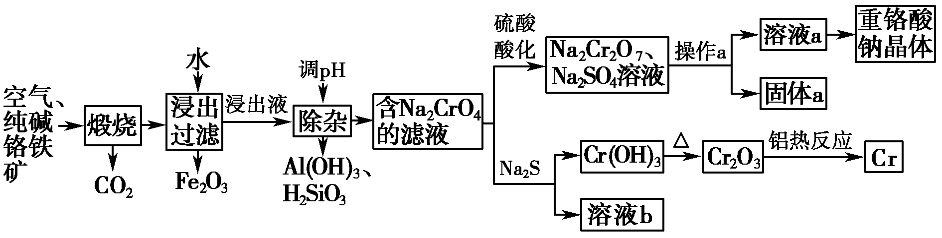
已知：Al₂O₃＋Na₂CO₃=====2NaAlO₂＋CO₂↑。
请回答下列问题：
(1)“煅烧”时生成Na₂CrO₄的化学方程式为_________________________
________________________________________________________________。
(2)“浸出过滤”后的浸出液中除了含有NaOH、Na₂CO₃、Na₂CrO₄外，还含有________________(填化学式)。
(3)“调节pH”过程中所选的试剂为________(填名称)。
(4)加入Na₂S反应后，硫元素全部以S₂O的形式存在，写出生成Cr(OH)₃的离子方程式：______________________________________________________
________________________________________________________________。
[解析] (1)“煅烧”生成Na₂CrO₄的化学方程式为4Fe(CrO₂)₂＋7O₂＋8Na₂CO₃=====2Fe₂O₃＋8Na₂CrO₄＋8CO₂。(2)根据调节pH后产生滤渣Al(OH)₃和H₂SiO₃，可知“浸出过滤”后的浸出液中除了含有NaOH(来自弱酸钠盐的水解)、Na₂CO₃、Na₂CrO₄外，还含有Na₂SiO₃、NaAlO₂。(3)根据酸化产物为Na₂SO₄和Na₂Cr₂O₇可知调节溶液pH所选的试剂为稀硫酸。(4)加入Na₂S反应后，硫元素全部以S₂O的形式存在，生成Cr(OH)₃的离子方程式为23H₂O＋6S^{2－}＋8CrO===8Cr(OH)₃↓＋3S₂O＋22OH－。
[答案] (1)4Fe(CrO₂)₂＋7O₂＋8Na₂CO₃=====2Fe₂O₃＋8Na₂CrO₄＋8CO₂ (2)Na₂SiO₃、NaAlO₂ (3)稀硫酸 (4)23H₂O＋6S^{2－}＋8CrO===8Cr(OH)₃↓＋3S₂O＋22OH－
 题组 化工流程综合探究
1．(2019·全国卷Ⅰ)硼酸(H₃BO₃)是一种重要的化工原料，广泛应用于玻璃、医药、肥料等工业。一种以硼镁矿(含Mg₂B₂O₅·H₂O、SiO₂及少量Fe₂O₃、Al₂O₃)为原料生产硼酸及轻质氧化镁的工艺流程如下：
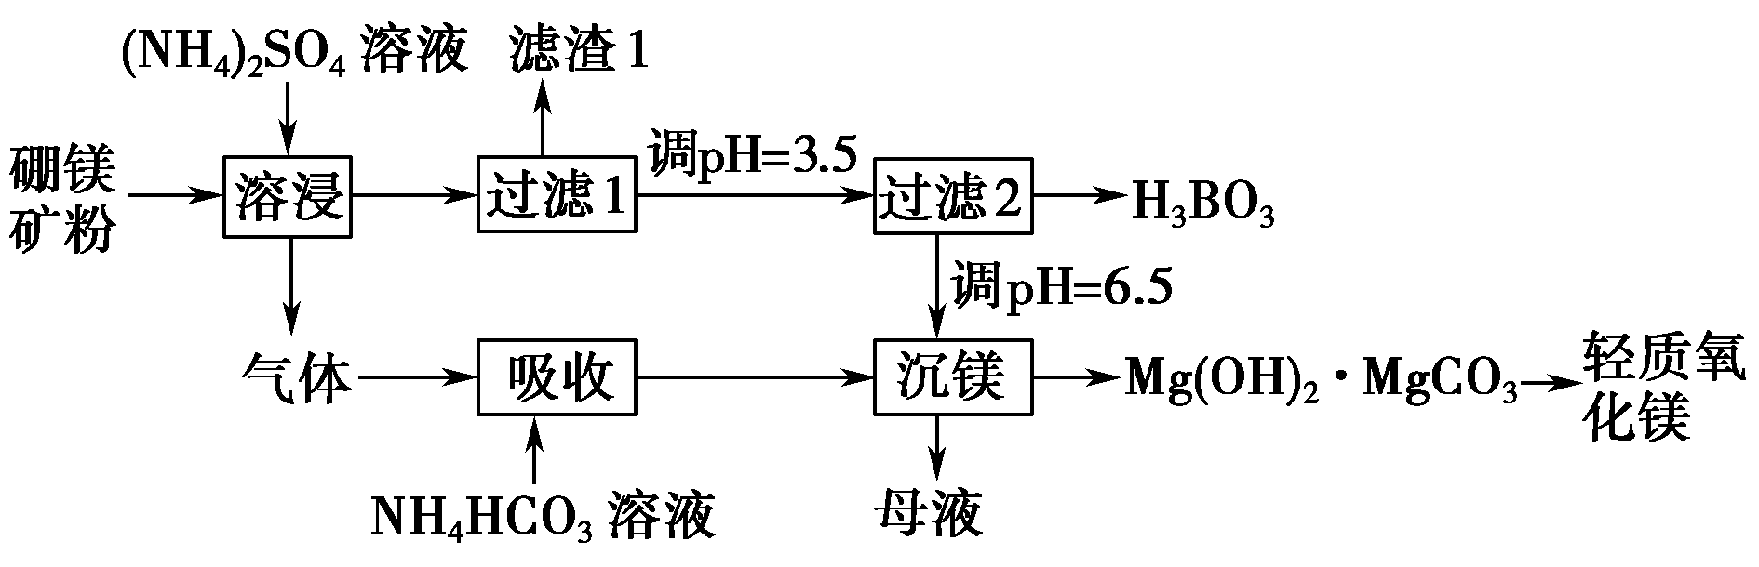
回答下列问题：
(1)在95 ℃“溶浸”硼镁矿粉，产生的气体在“吸收”中反应的化学方程式为__________________________________________。
(2)“滤渣1”的主要成分有________________。为检验“过滤1”后的滤液中是否含有Fe^{3＋}，可选用的化学试剂是________。
(3)根据H₃BO₃的解离反应：H₃BO₃＋H₂OH＋＋B(OH)，K_{a}＝5.81×10^{－10}，可判断H₃BO₃是________酸；在“过滤2”前，将溶液pH调节至3.5，目的是___________________________________。
(4)在“沉镁”中生成Mg(OH)₂·MgCO₃沉淀的离子方程式为_________，母液经加热后可返回________工序循环使用。由碱式碳酸镁制备轻质氧化镁的方法是____________________________。
[解析] (1)硼镁矿粉中加入(NH₄)₂SO₄溶液反应生成NH₃，氨气与碳酸氢铵溶液反应的化学方程式为NH₄HCO₃＋NH₃===(NH₄)₂CO₃。
(2)硼镁矿中的SiO₂、Fe₂O₃、Al₂O₃与(NH₄)₂SO₄溶液不反应，也不溶解，过滤后形成滤渣1。因为KSCN溶液遇Fe^{3＋}变为红色，所以KSCN溶液常用于Fe^{3＋}的检验。
(3)根据题目信息中H₃BO₃的电离方程式和K_{a}的数值可知H₃BO₃为一元弱酸。在“过滤2”前，将溶液pH调节至3.5，目的是将溶液中的硼酸根转化为H₃BO₃沉淀析出。
(4)根据工艺流程中的原料进入情况及生成物情况可知，“沉镁”时加入的原料为(NH₄)₂CO₃溶液、MgSO₄溶液，产物为Mg(OH)₂·MgCO₃，因此反应的离子方程式为2Mg^{2＋}＋3CO＋2H₂O===Mg(OH)₂·MgCO₃↓＋2HCO或2Mg^{2＋}＋2CO＋H₂O===Mg(OH)₂·MgCO₃↓＋CO₂↑。母液的主要成分为硫酸铵，可以返回到“溶浸”工序循环使用。碱式碳酸镁热稳定性差，可以在高温焙烧的条件下制取氧化镁，化学方程式为Mg(OH)₂·MgCO₃=====2MgO＋CO₂↑＋H₂O。
[答案] (1)NH₄HCO₃＋NH₃===(NH₄)₂CO₃
(2)SiO₂、Fe₂O₃、Al₂O₃ KSCN
(3)一元弱 转化为H₃BO₃，促进析出
(4)2Mg^{2＋}＋3CO＋2H₂O===Mg(OH)₂·MgCO₃↓＋2HCO[或2Mg^{2＋}＋2CO＋H₂O===Mg(OH)₂·MgCO₃↓＋CO₂↑] 溶浸 高温焙烧
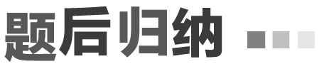
1．化工流程的试题呈现模式
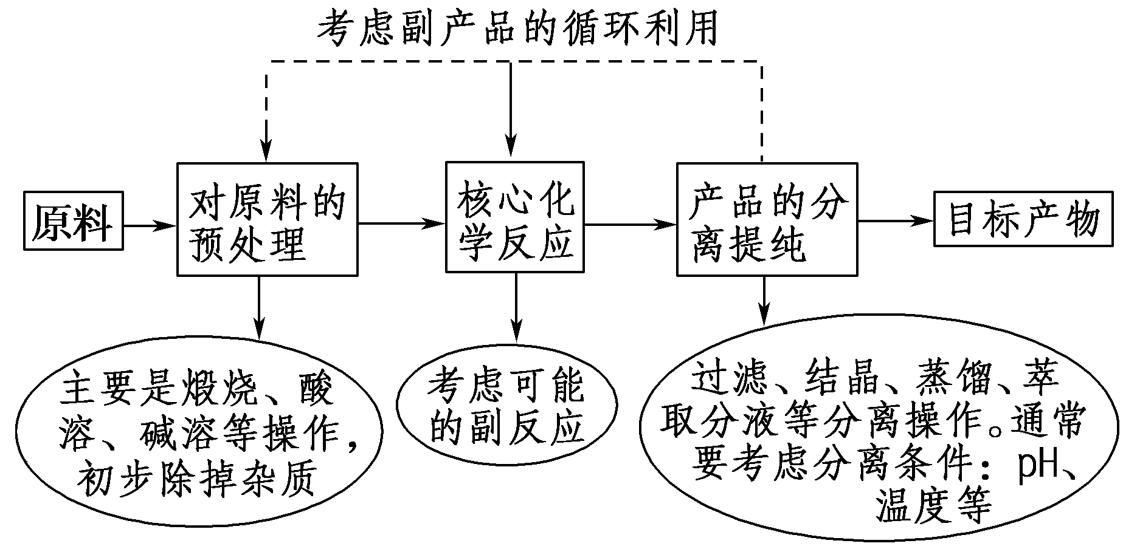
2．化工流程试题的一般解题策略
(1)审题四角度
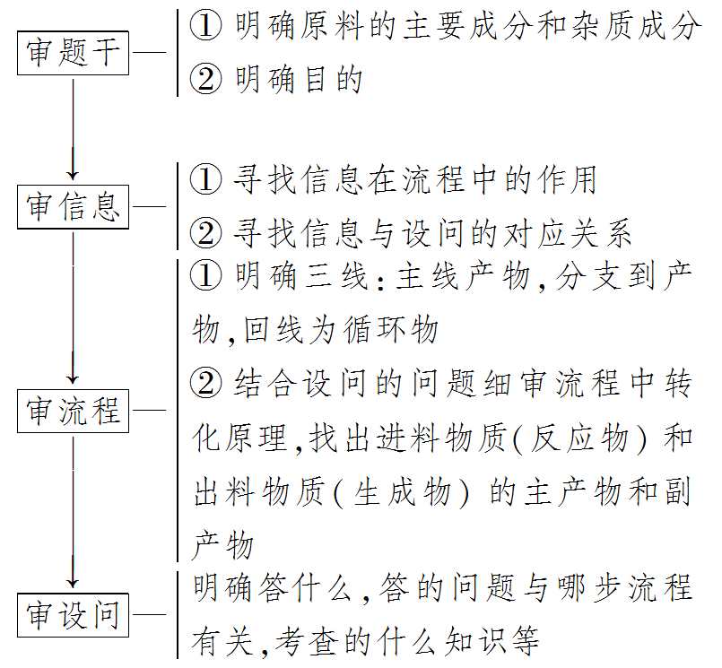
(2)破题三方法
①首尾分析法：对一些线型流程工艺(从原料到产品为一条龙的生产工序)试题，首先对比分析流程图中第一种物质(原材料)与最后一种物质(产品)，从对比分析中找出原料与产品之间的关系，弄清生产过程中原料转化为产品的基本原理和除杂、分离、提纯产品的化工工艺，然后再结合题设的问题，逐一推敲解答。
②分段分析法：对于用同样的原材料生产多种(两种或两种以上)产品(包括副产品)的工业流程题，用分段分析法更容易找到解题的切入点。
③交叉分析法：有些化工生产选用多组原材料，先合成一种或几种中间产品，再用这一中间产品与部分其他原材料生产所需的主流产品，这种题适合用交叉分析法。就是将提供的工业流程示意图结合常见化合物的制取原理划分成几条生产流水线，然后上下交叉分析。
2．(2020·成都模拟)以某含镍废料(主要成分为NiO，还含有少量FeO、Fe₂O₃、SiO₂、CoO)为原料制备Ni_{x}O_{y}和碳酸钴的工艺流程如下：
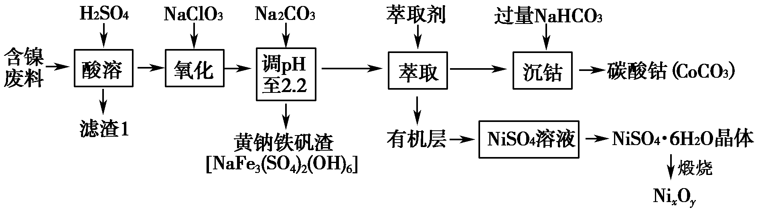
(1)“酸溶”时需将含镍废料粉碎，目的是________；“滤渣1”的主要成分为________(填化学式)。
(2)“氧化”中添加NaClO₃的作用是将________，为证明添加的NaClO₃已足量，可用________(写化学式)溶液进行检验。
(3)“调pH”过程中生成黄钠铁矾沉淀，其离子方程式为_______________。
(4)“沉钴”过程的离子方程式为__________________________________。
若“沉钴”开始时c(Co^{2＋})＝0.10 mol·L^{－1}，则控制pH≤______________时不会产生Co(OH)₂沉淀。{已知K_{sp}[Co(OH)₂]＝4.0×10^{－15}，lg 2＝0.3}
(5)从NiSO₄溶液获得NiSO₄·6H₂O晶体的操作依次是：加热浓缩溶液至有晶膜出现，________，过滤，洗涤，干燥。
“煅烧”时剩余固体质量与温度变化曲线如右图，该曲线中B段所表示氧化物的化学式为________。
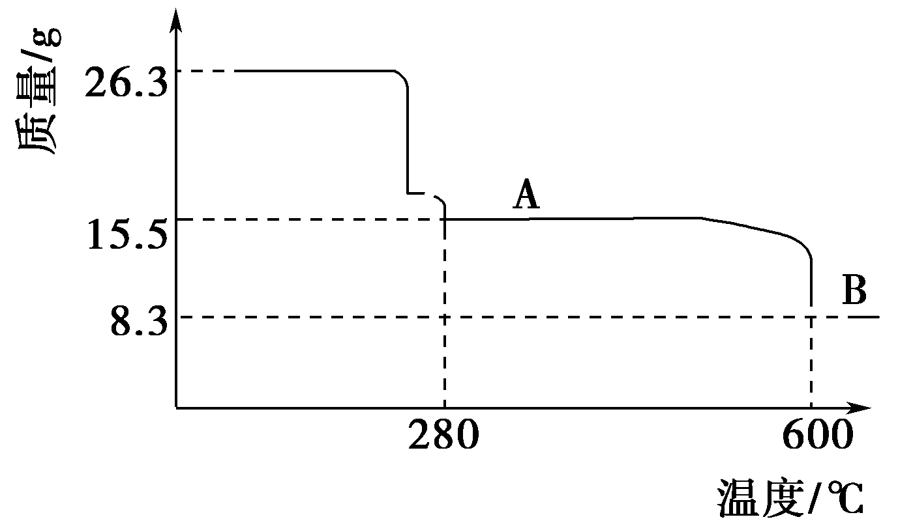
[解析] (2)氧化后溶液中含有Cl－，检验Fe^{2＋}时应用K₃[Fe(CN)₆]不用KMnO₄。
(4)c²(OH－)·0.10 mol·L^{－1}≤4.0×10^{－15}
故c(OH－)≤2×10^{－7} mol·L^{－1} pH≤7.3
(5)B点应为Ni_{x}O_{y}，n(Ni)＝ mol＝0.1 mol
n(O)＝＝0.1× mol
故n(Ni)∶n(O)＝2∶3，化学式为Ni₂O₃。
[答案] (1)提高浸出率或提高浸出速率(或其他合理答案) SiO₂ (2)将Fe^{2＋}氧化为Fe^{3＋} K₃[Fe(CN)₆](写KMnO₄不得分) (3)3Fe^{3＋}＋Na＋＋2SO＋3H₂O＋3CO===NaFe₃(SO₄)₂(OH)₆↓＋3CO₂↑
(4)Co^{2＋}＋2HCO===CoCO₃↓＋CO₂↑＋H₂O 7.3 (5)降温结晶(或冷却结晶) Ni₂O₃
3．(2020·四川名校联考)工业上以钒炉渣(主要含V₂O₃，还有少量SiO₂、P₂O₅等杂质)为原料可以制备氧钒碱式碳酸铵晶体[(NH₄)₅(VO)₆(CO₃)₄(OH)₉·10H₂O]，其生产工艺流程如下。
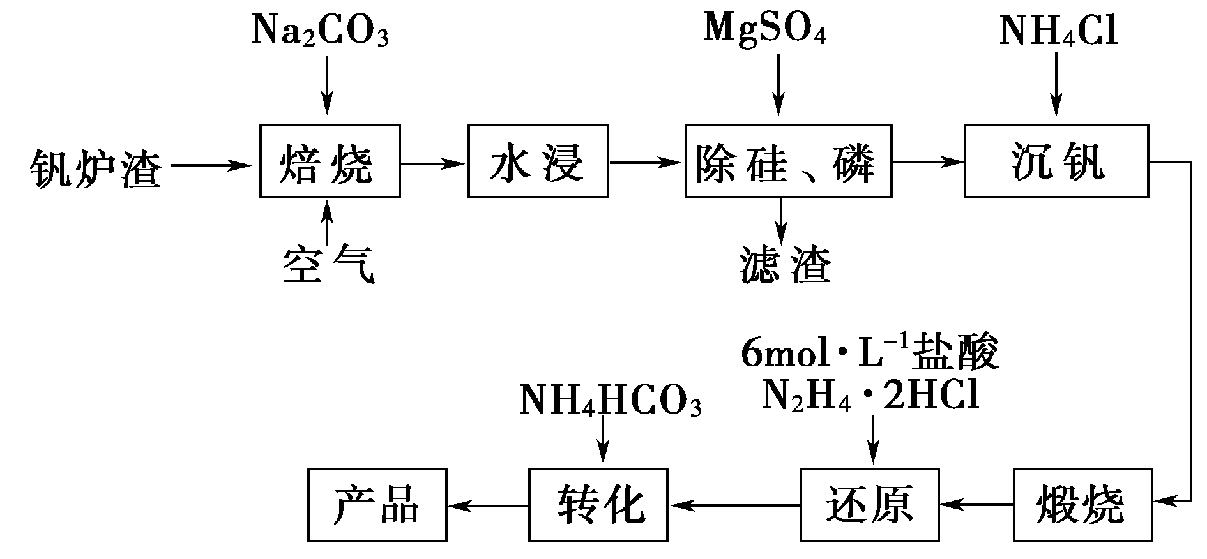
(1)焙烧过程中V₂O₃转化为可溶性NaVO₃，该反应的化学方程式为
________________________________________________________________。
(2)滤渣的主要成分是___________________________(写化学式)。
(3)“沉钒”得到偏钒酸铵(NH₄VO₃)，若滤液中c(VO)＝0.1 mol·L^{－1}，为使钒元素的沉降率达到98%，至少应调节c(NH)为________ mol·L^{－1}。[已知K_{sp}(NH₄VO₃)＝1.6×10^{－3}]
(4)“还原”V₂O₅过程中，生成VOCl₂和一种无色无污染的气体，该反应的化学方程式为__________________________________。
用浓盐酸与V₂O₅反应也可以制得VOCl₂，该方法的缺点是
________________________________________________________________。
(5)称量a g产品于锥形瓶中，用20 mL蒸馏水与30 mL稀硫酸溶解后，加入0.02 mol·L^{－1} KMnO₄溶液至稍过量，充分反应后继续滴加1%的NaNO₂溶液至稍过量，再用尿素除去过量NaNO₂，最后用c mol·L^{－1} (NH₄)₂Fe(SO₄)₂标准溶液滴定至终点，消耗标准溶液的体积为b mL。(已知滴定反应为VO＋Fe^{2＋}＋2H＋===VO^{2＋}＋Fe^{3＋}＋H₂O)
① KMnO₄溶液的作用是___________________________。
②粗产品中钒的质量分数表达式为________(以VO₂计)。
③若(NH₄)₂Fe(SO₄)₂标准溶液部分变质，会使测定结果________(填“偏高”“偏低”或“无影响”)。
[解析] 钒炉渣(主要含V₂O₃，还有少量SiO₂、P₂O₅等杂质)，加入碳酸钠通入空气焙烧，产物加水溶解，向溶液中加入硫酸镁除去硅磷过滤，滤渣的主要成分为Mg₃(PO₄)₂、MgSiO₃。滤液中加入氯化铵沉钒生成NH₄VO₃，其受热分解生成V₂O₅，再用盐酸酸化的N₂H₄·2HCl还原V₂O₅生成VOCl₂，最后再向反应后溶液中加入NH₄HCO₃，即可得到产品氧钒碱式碳酸铵晶体[(NH₄)₅(VO)₆(CO₃)₄(OH)₉·10H₂O]。
(3)已知K_{sp}(NH₄VO₃)＝c(NH)·c(VO)＝1.6×10^{－3}，若滤液中c(VO)＝0.1 mol·L^{－1}，为使钒元素的沉降率达到98%，则溶液中剩余c(VO)＝0.1 mol·L^{－1}×2%＝0.002 mol·L^{－1}，此时c(NH)＝ mol·L^{－1}＝0.8 mol·L^{－1}；
(4)用盐酸酸化的N₂H₄·2HCl还原V₂O₅生成VOCl₂和一种无色无污染的气体，根据质量守恒定律，此气体应为N₂。若改用浓盐酸与V₂O₅反应也可以制得VOCl₂，但同时得到的氧化产物为Cl₂，此气体有毒，会污染环境；
(5)②根据钒元素的质量守恒，根据滴定反应为：VO＋Fe^{2＋}＋2H＋=== VO^{2＋}＋Fe^{3＋}＋H₂O，则钒元素的物质的量n＝n[(NH₄)₂Fe(SO₄)₂] ＝c mol·L^{－1}×b×10^{－3} L＝cb×10^{－3}mol，粗产品中钒的质量分数的表达式为×100%＝×100%；
③若(NH₄)₂Fe(SO₄)₂标准溶液部分变质，则还原能力降低，滴定时消耗的标准液体积偏高，使测定结果偏高。
[答案] (1)V₂O₃＋Na₂CO₃＋O₂=====2NaVO₃＋CO₂
(2)Mg₃(PO₄)₂、MgSiO₃
(3)0.8
(4)N₂H₄·2HCl＋2V₂O₃＋6HCl===4VOCl₂＋N₂↑ ＋6H₂O 有氯气生成，污染空气
(5)①将VO^{2＋}氧化为VO ②×100% ③偏高
1．锰酸锂(LiMn₂O₄)是新型锂离子电池常用的正极材料。工业上以软锰矿浆为原料可制备锰酸锂，同时制得副产品MnSO₄·H₂O晶体，其流程如下图所示。
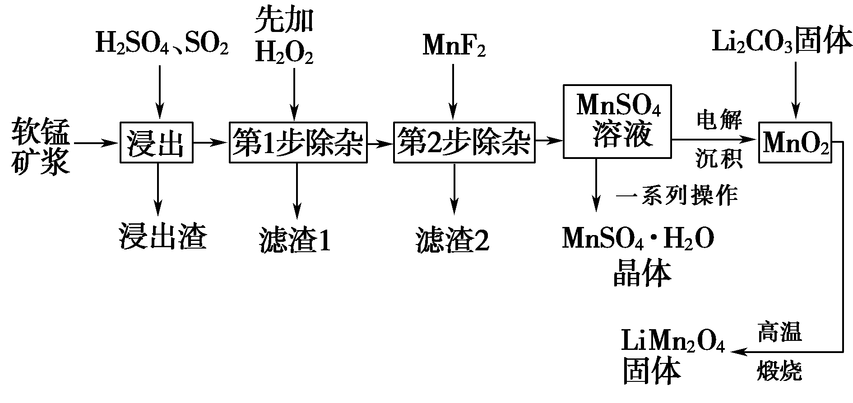
已知：①软锰矿浆的主要成分为MnO₂，还含有Fe₂O₃、MgO、Al₂O₃、CaO、SiO₂等杂质。
②温度高于27 ℃时，MnSO₄晶体的溶解度随温度升高而逐渐降低。
③有关物质的溶度积常数如下表：
物质 | MnF₂ | CaF₂ | MgF₂
K_{sp} | 5.3×10^{－3} | 1.5×10^{－10} | 7.4×10^{－11}
(1)“浸出”过程中MnO₂转化为Mn^{2＋}的离子方程式为_______；该过程中，为提高软锰矿中MnO₂的浸出率，下列措施可行的有________(填字母)。
A．不断搅拌，使SO₂和软锰矿浆充分接触
B．增大通入SO₂的流速
C．适当升温
D．减少软锰矿浆的进入量
(2)第1步除杂中加入H₂O₂的目的是________________________________
________________________________________________________________。
(3)第2步除杂，主要是将Ca^{2＋}、Mg^{2＋}转化为相应的氟化物沉淀除去，其中MnF₂除去Mg^{2＋}反应的离子方程式为MnF₂(s)＋Mg^{2＋}(aq)===Mn^{2＋}(aq)＋MgF₂(s)，该反应的平衡常数为________。
(4)图中的一系列操作指的是____________________________。
(5)将MnO₂和Li₂CO₃按4∶1的物质的量之比配料，混合搅拌，然后高温煅烧至600～750 ℃，制取产品LiMn₂O₄，写出该反应的化学方程式：________________________。
[解析] (1)根据SO₂在酸性条件下将MnO₂还原为MnSO₄可知，SO₂被氧化为SO，故“浸出”过程中MnO₂转化为Mn^{2＋}的离子方程式为SO₂＋MnO₂===Mn^{2＋}＋SO。不断搅拌，使SO₂和软锰矿浆充分接触，这样MnO₂的浸出率更高，A正确；增大通入SO₂的流速，会导致部分SO₂未来得及反应就逸出，污染大气，不符合绿色化学的思想，B错误；适当升温，加快化学反应速率，提高了软锰矿中MnO₂的浸出率，C正确；减小软锰矿浆的进入量，浸出率减小，D错误；故合理选项是AC。
(3)该反应为MnF₂(s)＋Mg^{2＋}(aq)===Mn^{2＋}(aq)＋MgF₂(s)，属于沉淀的转化。
K＝＝＝7.2×10⁷。
(4)温度高于27 ℃时，MnSO₄晶体的溶解度随温度升高而逐渐降低，所以采用蒸发浓缩、趁热过滤，以减少MnSO₄·H₂O在水中的溶解。
(5)MnO₂和Li₂CO₃的反应过程中只有Mn的价态降低，必然有元素的化合价升高，C元素处在最高价态，不能升高。则只能是O元素价态升高。所以还有O₂生成。
[答案] (1)SO₂＋MnO₂===Mn^{2＋}＋SO AC
(2)将Fe^{2＋}氧化为Fe^{3＋}，便于转化为Fe(OH)₃而除去 (3)7.2×10⁷
(4)蒸发浓缩、趁热过滤
(5)8MnO₂＋2Li₂CO₃=====4LiMn₂O₄＋2CO₂↑＋O₂↑
2．工业上常用苏打烧结法提取自然界中的稀散元素硒(Se)，我国科研人员自主设计的利用粗铜电解精炼所产生含硒化亚铜(Cu₂Se)和碲化亚铜(Cu₂Te)的阳极泥为原料，提取硒的某种工艺流程如图所示。
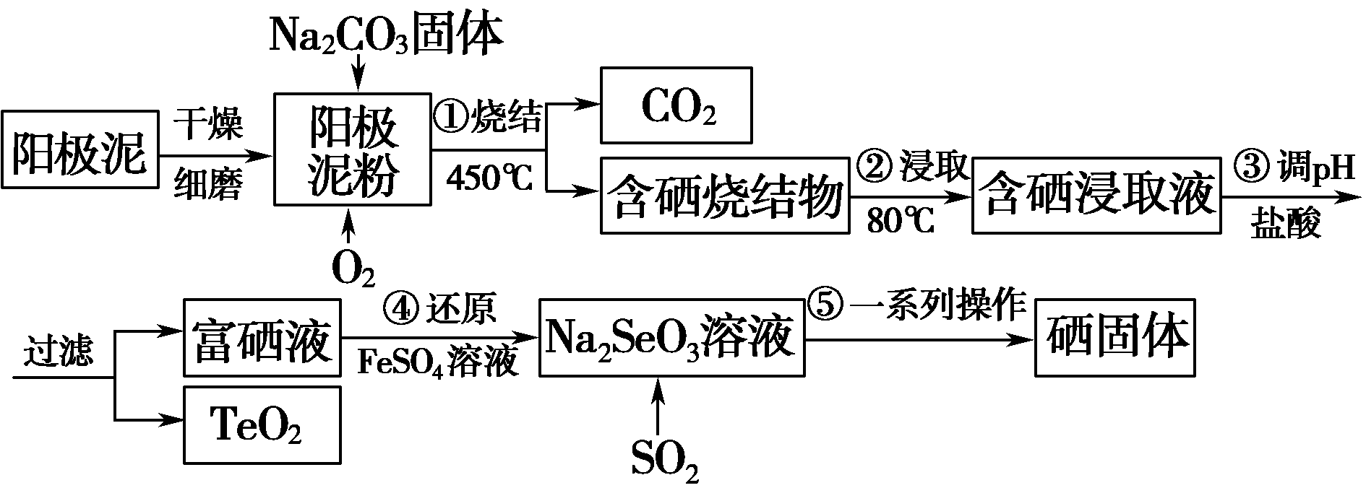
回答下列问题：
(1)电解精炼铜时，电源的正极连接________(填“粗铜”或“精铜”)，阳极溶解铜的质量________(填“>”“＝”或“<”)阴极析出铜的质量。
(2)“烧结”时苏打和硒化亚铜主要生成了Na₂SeO₃、Cu₂O和CO₂气体，该反应的化学方程式为__________________________。“烧结”时生成了少部分Na₂SeO₄，写出“还原”时反应的离子方程式_______________________。
(3)含硒烧结物浸取时，最佳加热方式为________，除去的物质为________(填化学式)。
(4)本工艺副产物TeO₂用于制造红外器件、声光器件材料，可溶于强酸和强碱，并形成复盐，则TeO₂属于______氧化物(填“酸性”“碱性”或“两性”)。
(5)把硫酸工业第一步的产物SO₂通入Na₂SeO₃溶液制备硒单质，写出该反应的离子方程式___________________________________。
若得到50 kg硒单质，至少需要________ kg质量分数为90%的FeS₂矿石。(结果保留一位小数)
[解析] (1)电解精炼铜时，粗铜连接电源的正极，精铜连接电源的负极，阳极铜溶解放电的同时，还有锌、铁、镍等金属同时放电，阴极只有铜析出，两极转移电子数相同，所以，阳极溶解铜的质量小于阴极析出铜的质量。
(5)SO₂通入Na₂SeO₃溶液制备硒单质，反应的离子方程式为SeO＋H₂O＋2SO₂===Se↓＋2SO＋2H＋。
可知n(SO₂)∶n(SeO)∶n(Se)＝2∶1∶1，根据硫元素守恒，推出n(FeS₂)∶n(SO₂)＝1∶2，综合可得n(FeS₂)∶n(Se)＝1∶1，设需要m kg FeS₂，计算式如下：
FeS₂ ～ Se
120 79
m kg×90% 50 kg
解得m＝84.4。
[答案] (1)粗铜 <
(2)2Cu₂Se＋2Na₂CO₃＋3O₂=====2Cu₂O＋2Na₂SeO₃＋2CO₂ 2Fe^{2＋}＋SeO＋2H＋===2Fe^{3＋}＋SeO＋H₂O
(3)水浴加热 Cu₂O
(4)两性
(5)SeO＋H₂O＋2SO₂===Se↓＋2SO＋2H＋ 84.4

